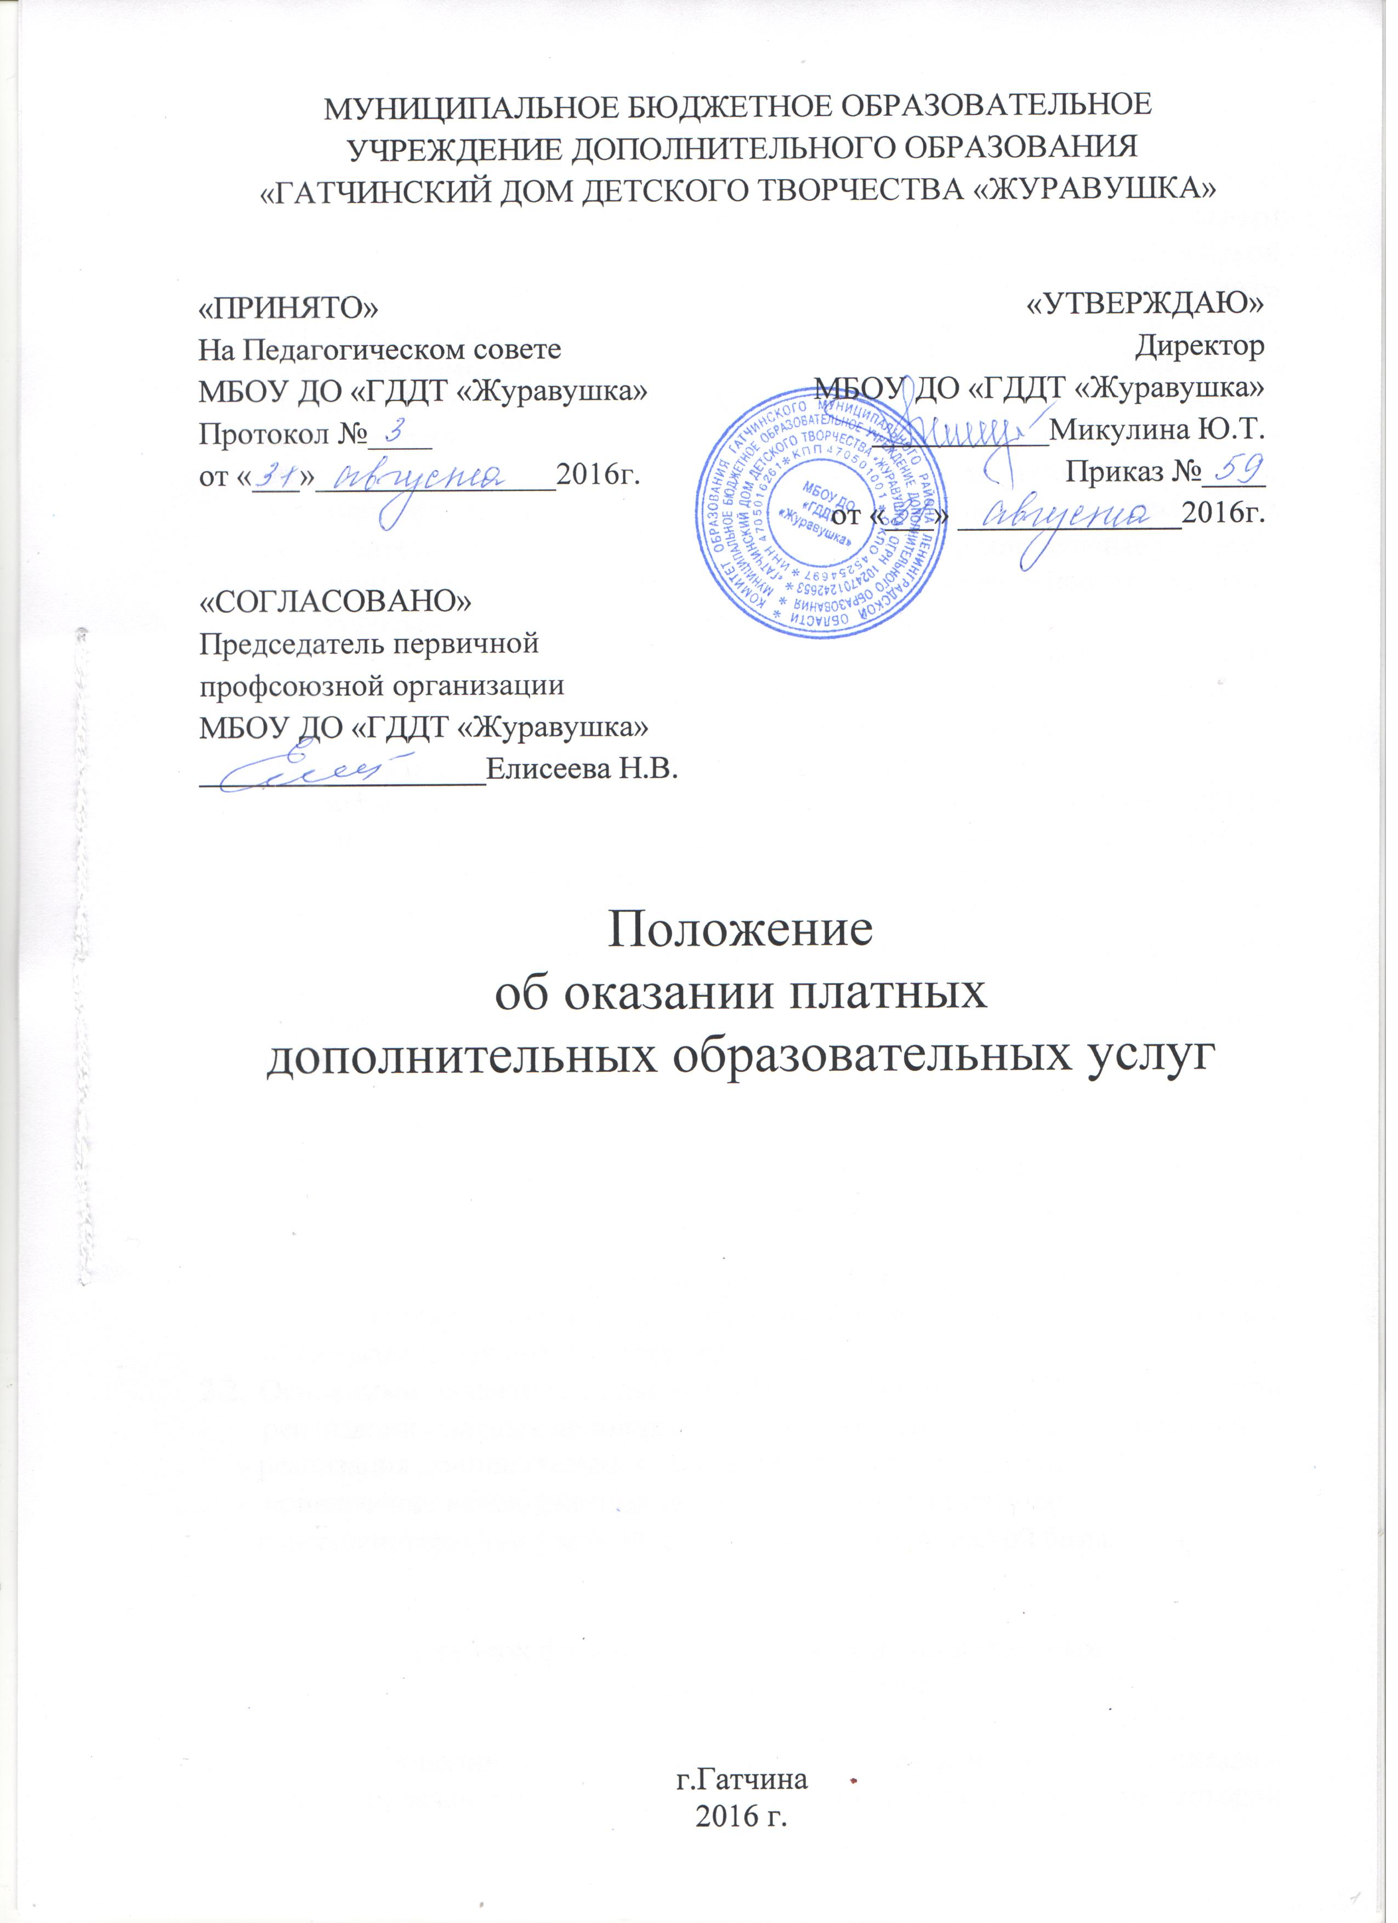
1.Общие положения

1.1 Настоящее Положение разработано в соответствии с Федеральным законом от 29.12.2012г. №273-ФЗ «Об образовании в Российской Федерации», Гражданским кодексом, Налоговым кодексом, Бюджетным кодексом, Правилами оказания платных образовательных услуг, утвержденными постановлением Правительства РФ от 15.08.2013г. №706, приказом Министерства образования и науки РФ от 25.10.2013г. №1185 «Об утверждении примерной формы договора об образовании на обучение по дополнительным образовательным программам» и регламентирует правила организации платных дополнительных образовательных услуг (далее дополнительные образовательные услуги).
1.3. Дополнительные образовательные услуги осуществляются за счёт внебюджетных средств - средств родителей обучающихся.
1.4. Положение является основанием для составления плана финансово-хозяйственной деятельности и расходов по средствам, полученным от предоставления платных дополнительных образовательных услуг, а также для расчёта стоимости оказываемых услуг.
1.5. Тарифы на платные дополнительные образовательные услуги рассчитываются на основе экономически обоснованных затрат с учётом возможности развития и совершенствования образовательного процесса.
1.6. Возможность оказания дополнительных образовательных услуг предусмотрена в Уставе МБОУ ДО «ГДДТ «Журавушка». МБОУ ДО «ГДДТ «Журавушка» реализует платные дополнительные образовательные услуги по реализации дополнительных общеразвивающих программ.

- Цели и задачи предоставления платных
дополнительных образовательных услуг

2.1. МБОУ ДО «ГДДТ «Журавушка» предоставляет платные дополнительные образовательные услуги с целью наиболее полного удовлетворения образовательных потребностей граждан.
2.2. Основными задачами, решаемыми МБОУ ДО «ГДДТ «Журавушка» при реализации платных дополнительных образовательных услуг, являются:
- реализация дополнительных общеразвивающих программ;
- привлечение внебюджетных источников финансирования;
- совершенствование учебной и материально-технической базы.

3. Порядок формирования платных дополнительных
образовательных услуг

3.1. Платные дополнительные образовательные услуги не могут быть оказаны вместо образовательной деятельности, финансовое обеспечение которой осуществляется за счет бюджетных ассигнований. Средства, полученные исполнителями при оказании таких платных образовательных услуг, возвращаются лицам, оплатившим эти услуги.
3.2. Организации, осуществляющие образовательную деятельность за счёт бюджетных ассигнований федерального бюджета, бюджетов субъектов Российской Федерации, местных бюджетов, вправе осуществлять за счёт средств физических и (или) юридических лиц платные образовательные услуги, не предусмотренные установленным государственным или муниципальным заданием либо соглашением о предоставлении субсидии на возмещении затрат, на одинаковых при оказании одних и тех же услуг условиях.
3.3. Платные дополнительные образовательные услуги могут оказываться только с согласия заказчика.
3.4. Исполнитель обязан обеспечить заказчику оказание платных образовательных услуг в полном объёме в соответствии с образовательными программами (частью образовательной программы) и условиями договора.
3.5. Исполнитель обязан до заключения договора и в период его действия предоставлять заказчику достоверную информацию о себе и об оказываемых платных образовательных услугах, обеспечивающую возможность их правильного выбора.
3.6. Договор заключается в простой письменной форме на основании приказа Министерства образования и науки РФ от 25.10.2013г. №1185 «Об утверждении примерной формы договора об образовании на обучение по дополнительным образовательным программам»
3.7. Тарифы на оказание платных услуг разрабатываются и утверждаются муниципальным органом исполнительской власти, осуществляющим функции по нормативно-правовому регулированию в сфере образования.

- Порядок организации бухгалтерского учёта

  - Бухгалтерский учёт операций по платным дополнительным образовательным услугам осуществляется через бухгалтерию МБОУ ДО «ГДДТ «Журавушка».
  - Оплата за платные дополнительные образовательные услуги производиться по безналичному расчету, после чего средства зачисляются на расчётный счёт МБОУ ДО «ГДДТ «Журавушка».

- Порядок и основные направления использования средств, полученных от оказания платных дополнительных образовательных услуг.

  - Доходы МБОУ ДО «ГДДТ «Журавушка», полученные от оказания платных дополнительных образовательных услуг, после уплаты налогов и сборов, предусмотренных законодательством о налогах и сборах, в полном объёме учитываются в плане финансово-хозяйственной деятельности по средствам, полученным от оказания платных дополнительных образовательных услуг.
  - Полученные средства от оказания платных дополнительных образовательных услуг, МБОУ ДО «ГДДТ «Журавушка» использует по следующим направлениям:
- оплата труда;
- начисления на оплату труда;
- оплата коммунальных услуг;
- приобретение услуг;
- прочие расходы;
- увеличение стоимости основных средств;
- увеличение стоимости материальных запасов.
  - Планирование расходов МБОУ ДО «ГДДТ «Журавушка» производит в соответствии с положением и нормами Налогового Кодекса Российской Федерации.
  - План финансово-хозяйственной деятельности по средствам, полученным от оказания платных дополнительных образовательных услуг, утверждается комитетом образования Гатчинского муниципального района и подписывается директором и главным бухгалтером МБОУ ДО «ГДДТ «Журавушка»».
  - МБОУ ДО «ГДДТ «Журавушка» в ходе исполнения сметных назначений может вносить изменения в план финансово-хозяйственной деятельности по средствам, полученным от оказания платных дополнительных образовательных услуг.

- Функциональные обязанности

6.1. Директор:
- организует и контролирует систему платных дополнительных образовательных услуг в МБОУ ДО «ГДДТ «Журавушка»;
- организует и контролирует систему работы с родителями по информированию о предоставлении платных дополнительных образовательных услуг в МБОУ ДО «ГДДТ «Журавушка», по заключению договоров, по своевременной оплате за предоставленные платные дополнительные образовательные услуги;
- ведет документацию платных дополнительных образовательных услуг;
- отчитывается о реализации платных дополнительных образовательных услуг перед родителями;
- координирует деятельность педагогов дополнительного образования;
- осуществляет взаимодействие с педагогами и родителями;
- проводит мониторинг образовательного процесса;
- выстраивает взаимодействие сотрудников по оказанию платных дополнительных образовательных услуг в МБОУ ДО «ГДДТ «Журавушка»;
6.2. Педагог дополнительного образования, ведущий платные дополнительные образовательные услуги:
- организует и проводит родительские собрания;
осуществляет обучение по дополнительной общеразвивающей программе;
- обеспечивает уровень подготовки обучающихся, соответствующий требованиям дополнительной общеразвивающей программы;
- ведет документацию (журнал, отчеты).
6.3. Заведующий хозяйством:
- собирает заявки от сотрудников по необходимым закупкам;
- осуществляет закупки в соответствии с планом финансово-хозяйственной деятельности.
6.4. Главный бухгалтер:
- составляет план финансово-хозяйственной деятельности по платным дополнительным образовательным услугам;
- контролирует правильность и своевременность начисления заработной платы и налогов;
- ведет бухгалтерскую документацию;
- производит расчет стоимости платных дополнительных образовательных услуг;
- осуществляет контроль за 100% оплатой платных дополнительных образовательных услуг;
- производит начисление педагогическим сотрудникам, предоставляющим платные дополнительные образовательные услуги, согласно приказу и плана финансово-хозяйственной деятельности;
- производит начисление директору, заведующему хозяйством, главному бухгалтеру согласно приказу и плана финансово-хозяйственной деятельности.

- Заключительные положения

  - Настоящее положение вступает в силу со дня введения его в действие приказом директора МБОУ ДО «ГДДТ «Журавушка».
  - В данное Положение могут вноситься изменения и дополнения, которые вводятся в действие приказом директора МБОУ ДО «ГДДТ «Журавушка».

